

CỘNG HÒA XÃ HỘI CHỦ NGHĨA VIỆT NAM

QCVN 116:2024/BGTVT

QUY CHUẨN KỸ THUẬT QUỐC GIA
VỀ CÔNG TRÌNH KIỂM SOÁT TẢI TRỌNG XE
TRÊN ĐƯỜNG BỘ
National Technical Regulation for Weigh Station on Road

HÀ NỘI – 2024

Lời nói đầu
QCVN 116:2024/BGTVT do Cục Đường bộ Việt Nam biên soạn, Vụ Khoa học - Công nghệ và Môi trường trình duyệt, Bộ Khoa học và Công nghệ thẩm định, Bộ trưởng Bộ Giao thông vận tải ban hành theo Thông tư số 56/2024/TT-BGTVT ngày 15 tháng 11 năm 2024.
QCVN 116:2024/BGTVT thay thế QCVN 66:2024/BGTVT Quy chuẩn kỹ thuật quốc gia về Trạm kiểm tra tải trọng xe được ban hành theo Thông tư số 28/2024/TT-BGTVT ngày 23 tháng 7 năm 2024 của Bộ trưởng Bộ Giao thông vận tải.

MỤC LỤC

1. Quy định chung
1.1. Phạm vi điều chỉnh
1.2. Đối tượng áp dụng
1.3. Giải thích từ ngữ
1.4. Các từ viết tắt
2. Quy định về kỹ thuật
2.1. Tài liệu viện dẫn
2.2. Các bộ phận tối thiểu bắt buộc phải có của công trình KSTTX
2.3. Yêu cầu thiết kế công trình KSTTX
2.4. Yêu cầu thiết kế quy trình kỹ thuật công trình KSTTX
2.5. Yêu cầu đối với kết cấu hạ tầng công trình KSTTX
2.6. Yêu cầu đối với việc thiết kế và bố trí báo hiệu đường bộ tại công trình KSTTX
2.7. Yêu cầu đối với hệ thống thiết bị chính của công trình KSTTX
2.8. Yêu cầu đối với hệ thống thiết bị khác của công trình KSTTX
2.9. Yêu cầu về dữ liệu cân
3. Quy định về quản lý
4. Trách nhiệm của tổ chức, cá nhân
5. Tổ chức thực hiện
PHỤ LỤC A - Sơ đồ minh họa công trình KSTTX

QUY CHUẨN KỸ THUẬT QUỐC GIA
VỀ CÔNG TRÌNH KIỂM SOÁT TẢI TRỌNG XE TRÊN ĐƯỜNG BỘ
National technical regulation for weigh station on road

1. Quy định chung

1.1. Phạm vi điều chỉnh
Quy chuẩn này quy định các yêu cầu kỹ thuật về thiết kế, kết cấu hạ tầng, hệ thống thiết bị và dữ liệu thu thập được của công trình kiểm soát tải trọng xe trên đường bộ.

1.2. Đối tượng áp dụng
Quy chuẩn này áp dụng đối với tổ chức, cá nhân có liên quan trong quá trình đầu tư xây dựng, nâng cấp, cải tạo, quản lý, vận hành, khai thác, bảo trì, đánh giá sự phù hợp công trình kiểm soát tải trọng xe trên đường bộ.

1.3. Giải thích từ ngữ
Trong Quy chuẩn này, các từ ngữ dưới đây được hiểu như sau:
1.3.1. Công trình kiểm soát tải trọng xe trên đường 'bộ (sau đây gọi là công trình kiểm soát tải trọng xe): là công trình được xây dựng, lắp đặt hệ thống cân động cố định ở một vùng cân để tự động đo lường trực tiếp và chính xác tải trọng trục xe, khối lượng toàn bộ của xe tham gia giao thông trên đường bộ nhằm thu thập, phân tích, đánh giá tác động của tải trọng trục xe, khối lượng toàn bộ của xe đến an toàn công trình, an toàn giao thông đường bộ; phát hiện vi phạm, xử lý theo quy định của pháp luật;
1.3.2. Hệ thống cân động: là cân kiểm tra tải trọng xe cơ giới có khả năng cân động để tự động đo lường trực tiếp và chính xác tải trọng trục xe, khối lượng toàn bộ của xe tham gia giao thông trên đường bộ khi đi qua vùng cân;
1.3.3. Lý trình đầu của công trình kiểm soát tải trọng xe (sau đây gọi là lý trình đầu): là điểm đầu của khu vực xây dựng, lắp đặt công trình kiểm soát tải trọng xe lấy theo lý trình đường;
1.3.4. Vùng cân: là vùng gồm bộ phận nhận tải (vùng lắp đặt thiết bị cân) và đường dẫn ở cả hai phía của bộ phận nhận tải;
1.3.5. Dữ liệu thu thập từ công trình kiểm soát tải trọng xe (sau đây gọi là dữ liệu cân): bao gồm tên công trình kiểm soát tải trọng xe, lý trình, làn xe chạy, tốc độ xe và thời gian xe qua cân, thông tin chủ sở hữu phương tiện, biển số xe, hình ảnh chụp biển số xe, kết quả cân khối lượng từng trục, cụm trục xe, khối lượng toàn bộ của xe, loại xe, tổng số trục xe, cấu trúc trục xe, khoảng cách trục xe, khối lượng bản thân của ô tô, sơmi rơ moóc, rơ moóc, khối lượng kéo theo cho phép của ô tô, khối lượng hàng hóa chuyên chở cho phép tham gia giao thông của ô tô, sơmi rơ moóc, rơ moóc, khối lượng của tổng số người cho phép ngồi trên xe, kết quả so sánh tải trọng trục xe, khối lượng toàn bộ của xe so với quy định về tải trọng và các thông tin cần thiết khác;
1.3.6. Hệ thống công nghệ thông tin của công trình kiểm soát tải trọng xe: bao gồm hệ thống phần mềm tự động nhận diện biển số xe qua hình ảnh camera, phần mềm xử lý dữ liệu cân, hệ thống truyền dẫn dữ liệu, hệ thống máy tính, máy chủ và các phần mềm, thiết bị phụ trợ.
1.4. Các từ viết tắt
VIẾT TẮT | TÊN TỪ VIẾT TẮT
ĐBVN | Đường bộ Việt Nam
ĐLVN | Đo lường Việt Nam
GTVT | Giao thông vận tải
KSTTX | Kiểm soát tải trọng xe
PTZ | Pan - Tilt - Zoom (Quay - Nghiêng - Phóng to)
QCVN | Quy chuẩn kỹ thuật quốc gia
TCVN | Tiêu chuẩn quốc gia
Biển báo VMS | Variable Message Sign (Biển báo giao thông có thông tin thay đổi)
IP | International Protection (Chỉ số chuẩn quốc tế về mức độ chống bụi và chống nước của thiết bị)
2. Quy định về kỹ thuật
2.1. Tài liệu viện dẫn
SỐ HIỆU | TÊN TÀI LIỆU
TCVN 4054:2005 | Đường ô tô - Yêu cầu thiết kế
TCVN 9385:2012 | Tiêu chuẩn quốc gia về chống sét cho các công trình xây dựng - Hướng dẫn thiết kế, kiểm tra và bảo trì hệ thống
TCVN 9358:2012 | Tiêu chuẩn quốc gia về lắp đặt hệ thống nối đất thiết bị cho các công trình công nghiệp - Yêu cầu chung
QCVN 41:2024/BGTVT | Quy chuẩn kỹ thuật quốc gia về báo hiệu đường bộ
QCVN 117:2024/BGTVT | Quy chuẩn kỹ thuật quốc gia về đường bộ cao tốc
ĐLVN 225:2015 | Cân kiểm tra tải trọng xe cơ giới - Quy trình thử nghiệm
ĐLVN 48:2015 | Cân kiểm tra tải trọng xe cơ giới - Quy trình kiểm định
2.2. Các bộ phận tối thiểu bắt buộc phải có của công trình KSTTX
2.2.1. Hệ thống cân động.
2.2.2. Hệ thống camera nhận diện biển số xe (biển số trước, biển số sau), giám sát làn (chụp hình ảnh phía trước, hình ảnh phía sau và hình ảnh toàn cảnh xe, phát hiện vi phạm quy tắc giao thông đường bộ của xe) và giám sát toàn cảnh (giám sát bảo vệ an ninh, trật tự và giao thông vùng cân).
2.2.3. Hệ thống phần mềm xử lý dữ liệu cân và phần mềm tự động nhận diện biển số xe qua hình ảnh camera.
2.2.4. Máy chủ và hệ thống lưu trữ.
2.2.5. Hệ thống báo hiệu đường bộ.
2.2.6. Hệ thống cấp điện (bao gồm hệ thống cấp điện dự phòng).
2.2.7. Hệ thống truyền dẫn dữ liệu.
2.2.8. Hệ thống chống sét.
2.2.9. Hệ thống tiếp đất cho toàn bộ thiết bị.
2.2.10. Phòng kỹ thuật hoặc tủ kỹ thuật chứa thiết bị vận hành hệ thống.
2.3. Yêu cầu thiết kế công trình KSTTX
2.3.1. Khi thiết kế phải căn cứ vào địa hình và tình hình giao thông thực tế trên tuyến để lựa chọn vị trí đặt cân phù hợp; bố trí trên các tuyến đường bộ, đường cao tốc, cửa ngõ giao thông, nơi xuất phát các nguồn hàng, trạm thu phí, đường nhánh kết nối vào đường cao tốc, vị trí trước khi vào đường cao tốc cần phải KSTTX theo tình hình giao thông thực tế.
2.3.2. Có giải pháp ngăn ngừa xe quá tải trọng đi vào đường cao tốc (bố trí đường nhánh để phương tiện vi phạm di chuyển ra khỏi đường cao tốc, bố trí hệ thống camera giám sát phương tiện vi phạm di chuyển ra khỏi đường cao tốc); có thể kiểm soát các xe lưu thông trên đường bộ, ngăn ngừa các xe thuộc đối tượng kiểm soát tải trọng đi tránh vùng đặt cân.
2.3.3. Có giải pháp bảo đảm an toàn giao thông, duy trì khoảng cách giữa các xe để đảm bảo trong vùng đặt thiết bị cân chỉ cho từng xe đi vào trên mỗi làn xe nhằm tránh các xe che khuất biển số của nhau hoặc làm sai lệch kết quả cân.
2.3.4. Thiết bị cân tự động có thể tự động kiểm tra tình trạng hoạt động của từng thiết bị cảm biến cân (sensor), phát hiện vị trí chính xác của thiết bị cảm biến cân bị hỏng (nếu có).
2.3.5. Phải thiết kế hệ thống phần mềm xử lý dữ liệu cân có tính năng lập, gửi, lưu trữ tự động thông qua phần mềm của thiết bị cân KSTTX và hệ thống camera.
2.3.6. Đối với công trình KSTTX được bố trí ở khu vực trạm thu phí hoặc khu vực đã đầu tư xây dựng hệ thống cơ sở hạ tầng, thiết bị (đường bê tông xi măng, hệ thống camera các loại, thiết bị đọc thẻ RFID, biển báo, giá long môn, các thiết bị phụ trợ) thì phải tính toán để sử dụng chung tối đa các hạ tầng, thiết bị này.
2.3.7. Sơ đồ minh họa công trình KSTTX tại Phụ lục A của Quy chuẩn này.
2.4. Yêu cầu thiết kế quy trình kỹ thuật công trình KSTTX
2.4.1. Trước và trong vùng cân phải thiết kế hệ thống báo hiệu đường bộ để bảo đảm xe chạy đúng tốc độ cho phép, giữ khoảng cách giữa các xe, chuyển làn theo biển báo hiệu đường bộ và vạch sơn, không dừng xe và đỗ xe trái phép.
2.4.2. Trong vùng cân, phải thiết kế hệ thống cân động để tự động đo lường (cân) khối lượng từng trục bánh xe, nhận diện biển số xe, xác định một số thông số kỹ thuật của xe (loại xe, tổng số trục xe, cấu trúc trục xe, khoảng cách trục xe, khối lượng bản thân của xe (bao gồm xe ô tô, sơmi rơ moóc, rơ moóc), khối lượng của tổng số người cho phép ngồi trên xe, khối lượng kéo theo cho phép của xe, khối lượng hàng hóa chuyên chở cho phép tham gia giao thông của xe), ghi nhận các trường hợp có dấu hiệu vi phạm quy tắc giao thông của xe, lưu trữ và truyền dữ liệu về phần mềm xử lý dữ liệu cân.
2.4.3. Sau vùng cân phải bố trí biển báo VMS, camera, hệ thống cảnh báo gồm đèn quay màu đỏ và còi báo động, các biển báo mũi tên chỉ dẫn hướng xe di chuyển hoặc nhân viên công trình KSTTX (nếu có) để hướng dẫn xe tiếp tục lưu thông hoặc yêu cầu, giám sát đi theo làn đường di chuyển ra khỏi đường cao tốc hoặc vào khu vực xử lý (nếu có) nếu quá tải trọng.
2.4.4. Phải thiết kế bảo đảm phát hiện, thu thập hình ảnh, dữ liệu làm cơ sở xử lý các tình huống khi người điều khiển xe không chấp hành KSTTX thông qua các hình thức sau:
2.4.4.1. Che biển số xe để thiết bị nhận diện biển số không đọc được biển số xe;
2.4.4.2. Che hoặc làm bẩn hoặc để bẩn hoặc làm cong vênh một phần biển số xe hoặc các hành động làm cho hệ thống nhận diện sai hoặc không đầy đủ hoặc thừa, thiếu ký tự biển số xe;
2.4.4.3. Chạy lệch làn xe hoặc chạy với tốc độ nhanh hơn hoặc chậm hơn tốc độ theo quy định tại công trình KSTTX;
2.4.4.4. Chạy nối đuôi nhau ở cự ly quá gần nhằm né tránh góc quan sát của hệ thống nhận diện biển số xe, làm sai lệch kết quả cân khối lượng tải trọng của xe.
2.5. Yêu cầu đối với kết cấu hạ tầng công trình KSTTX
2.5.1. Đoạn đường trong vùng cân có chiều dài ≥ 65 m, bao gồm vùng lắp đặt thiết bị cân có chiều dài ≥ 5 m, trước vùng lắp đặt thiết bị cân có chiều dài ≥ 35 m, sau vùng lắp đặt thiết bị cân có chiều dài ≥ 25 m.
2.5.2. Mặt đường trong vùng cân bằng bê tông xi măng, chất lượng thi công mặt đường phải đảm bảo các yêu cầu về cường độ, độ nhám và độ bằng phẳng; mặt phẳng trong vùng cân (bao gồm cơ cấu nhận tải) phải đảm bảo có cao độ sai lệch ≤ 10 mm (theo quy định tại ĐLVN 225:2015), đáp ứng yêu cầu hoạt động ổn định, chính xác và bền vững của thiết bị cân; vị trí có gắn các cảm biến đo lường và khu vực lân cận phải có kết cấu đảm bảo sức chịu tải cao hơn bình thường. Tải trọng thiết kế khi tính toán chiều dày kết cấu mặt đường bê tông xi măng phải căn cứ mức độ dự báo quá tải trên đường nhưng tối thiểu phải đảm bảo với quy mô giao thông cấp rất nặng. Mặt đường trong vùng cân có thể bằng bê tông nhựa nếu đáp ứng với yêu cầu, chỉ dẫn kỹ thuật của nhà sản xuất nhưng phải tính toán bảo đảm sức chịu tải khi có xe tải nặng đi qua, đáp ứng yêu cầu hoạt động ổn định, chính xác và bền vững cho thiết bị cân.
2.5.3. Đoạn đường vùng lắp đặt thiết bị cân đảm bảo độ dốc dọc ≤ 1%, đoạn đường trước và sau vị trí lắp đặt thiết bị cân đảm bảo độ dốc dọc ≤ 2%, độ dốc ngang ≤ 3%, bán kính cong đoạn đường vùng cân > 1.000 m.
2.5.4. Khoảng cách trước và sau đường bê tông xi măng vùng cân ≥ 5 m phải làm đoạn chuyển tiếp cho mặt đường khi độ cứng thay đổi từ mặt đường nhựa sang mặt đường bê tông xi măng, hạn chế lún không đều, làm ảnh hưởng đến chuyển vị hoặc biến dạng của đoạn đường gắn thiết bị đo lường.
2.5.5. Khu vực vùng cân phải bảo đảm yêu cầu về thoát nước, không bị ngập nước thiết bị cân khi có mưa và không bị úng ngập cục bộ; thiết kế đảm bảo hoạt động chính xác của thiết bị cân và phát huy tác dụng hệ thống an toàn giao thông.
2.5.6. Phân cách giữa các làn xe:
2.5.6.1. Phân cách giữa các làn đường dành cho xe ô tô tại vị trí vùng cân bằng vạch sơn liền (có thể kết hợp đinh phản quang) hoặc trụ dẻo sơn phản quang hoặc dải phân cách cứng nhằm dẫn hướng và bắt buộc các xe phải đi đúng làn đường, đảm bảo an toàn;
2.5.6.2. Phân cách giữa làn đường dành cho xe ô tô và làn đường dành cho xe máy và xe đạp bằng hộ lan tôn sóng hai mặt kết hợp trụ dẻo hoặc vạch sơn liền (có thể kết hợp đinh phản quang) hoặc giải pháp phù hợp nhằm dẫn hướng và bắt buộc các xe phải đi đúng làn đường, đảm bảo an toàn giao thông, chống va cả hai mặt để giảm thiểu gây nguy hiểm cho người tham gia giao thông;
2.5.6.3. Trên làn đường dành cho xe máy và xe đạp (nếu có), tại đoạn đầu vùng cân phải lắp đặt khung hạn chế chiều cao để ngăn xe ô tô các loại đi vào.
2.5.7. Các giá long môn:
2.5.7.1. Giá long môn số 1: đặt trước và cách giá long môn số 2 tối thiểu 50 m, trên giá long môn có gắn các biển báo phân làn đường, loại xe, cự ly tối thiểu giữa các xe, biển báo cấm dừng xe, cấm đỗ xe, tốc độ tối đa, tốc độ tối thiểu cho phép xe đi qua vùng cân;
2.5.7.2. Giá long môn số 2: đặt cách điểm đầu vùng lắp đặt thiết bị cân tối thiểu 15 m, trên giá có gắn các biển báo hiệu về cự ly tối thiểu giữa các xe, tốc độ tối đa, tốc độ tối thiểu cho phép xe đi qua vùng cân, biển báo cấm dừng xe, cấm đỗ xe và đèn chớp vàng, camera đọc biển số sau của xe, camera giám sát làn và đèn chiếu sáng;
2.5.7.3. Giá long môn số 3: đặt cách điểm cuối vùng lắp đặt thiết bị cân tối thiểu 15 m, trên giá có gắn camera đọc biển số trước của xe, camera giám sát làn, camera giám sát toàn cảnh (bao gồm cả giám sát hình ảnh xe tuân thủ biển báo giao thông khi nhận được cảnh báo quá tải trọng) và đèn chiếu sáng;
2.5.7.4. Giá long môn phải được tính toán để đảm bảo sức chịu tải, độ ổn định làm việc của các trang thiết bị lắp đặt trên giá. Tĩnh không của các giá long môn ≥ 5,5 m (kể cả điểm thấp nhất của các biển báo, trang thiết bị gắn trên giá);
2.5.7.5. Trường hợp có giải pháp không cần bố trí giá long môn số 1 hoặc giá long môn số 3 thì các thiết bị của giá long môn không bố trí phải được lắp đặt ở giá long môn số 2 hoặc cột, cần vươn để bảo đảm khả năng làm việc của camera chụp hình ảnh biển số trước, biển số sau của xe, camera giám sát toàn cảnh và các thiết bị khác (nếu có).
2.5.8. Các cột lắp đặt tủ điện, tủ kỹ thuật chứa thiết bị máy tính, hệ thống truyền dẫn dữ liệu, thiết bị điều khiển treo trên cột và biển báo VMS đặt trong hành lang an toàn giao thông đường bộ hoặc cần vươn, giá long môn theo thiết kế của dự án được phê duyệt.
2.5.9. Có thiết kế giải pháp ngăn ngừa xe quá tải trọng đi vào đường cao tốc, đường nhánh ra khỏi đường cao tốc với kết cấu mặt đường và biển báo giao thông phù hợp (bao gồm cả biển báo VMS, đèn quay màu đỏ, còi báo động) cho xe quá tải trọng di chuyển ra ngoài phạm vi đường cao tốc để khắc phục vi phạm và xử lý theo quy định. Đường nhánh ra khỏi đường cao tốc phải được tính toán cách điểm cuối vùng lắp đặt thiết bị cân với khoảng cách phù hợp, đảm bảo xe quá tải trọng sau khi nhận được thông tin từ biển báo VMS có thể di chuyển vào đường nhánh ra khỏi đường cao tốc an toàn, đáp ứng khoảng cách an toàn tối thiểu giữa hai xe theo quy định. Các biển báo cần thiết phải được đặt trước và sau khi vào đường nhánh để đảm bảo an toàn giao thông.
2.5.10. Quá trình thiết kế kết cấu mặt đường phải tính toán sử dụng chung tối đa các kết cấu hạ tầng, thiết bị đã có ở trạm thu phí hoặc công trình đường bộ hiện hữu (đường bê tông xi măng, giá long môn, biển báo phân làn xe, hệ thống camera, các thiết bị phụ trợ).
2.6. Yêu cầu đối với thiết kế và bố trí báo hiệu đường bộ tại công trình KSTTX
2.6.1. Việc thiết kế, bố trí báo hiệu đường bộ tại công trình KSTTX phải tuân thủ theo QCVN 41:2024/BGTVT và Quy chuẩn này.
2.6.2. Báo hiệu đường bộ phía trước công trình KSTTX: phía trước lý trình đầu của đoạn đường có công trình KSTTX, ở cự ly cách vùng cân tối thiểu 01 km và 500 m (nếu không có nút giao) phải đặt tổ hợp biển báo hiệu thông báo khoảng cách đến vị trí vùng cân. Trường hợp phía trước lý trình đầu có nút giao với khoảng cách nhỏ hơn 01 km, chỉ đặt một tổ hợp biển báo về khoảng cách đến vị trí vùng cân ở ngay sau nút giao. Tổ hợp biển báo đặt trên giá long môn, cần vươn hoặc cột bên đường bao gồm Biển số I.427(b) hoặc Biển số IE.463 (đối với đường cao tốc), nội dung biển “CÔNG TRÌNH KSTTX” kèm theo Biển số S.502 “Khoảng cách đến đối tượng báo hiệu” theo QCVN 41:2024/BGTVT.
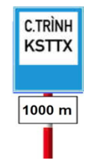
Hình 1. Minh họa biển báo khoảng cách đến công trình KSTTX
(số ghi trên biển báo S.502 tùy thuộc vào cự ly thực tế đến công trình KSTTX)
2.6.3. Báo hiệu tại công trình KSTTX: tại lý trình đầu của công trình KSTTX, đặt biển báo số I.427b hoặc Biển số IE.463 (đối với đường cao tốc) theo QCVN 41:2024/BGTVT trên giá long môn, cần vươn hoặc cột bên đường, nội dung biển báo “CÔNG TRÌNH KSTTX”.
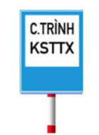
Hình 2. Minh họa biển báo tại công trình KSTTX
2.6.4. Biển báo cự ly tối thiểu giữa các xe: trên giá long môn số 1 và số 2 cần phải đặt biển báo số P.121 theo QCVN 41:2024/BGTVT để khống chế cự ly tối thiểu giữa các xe lưu thông liền kề nhằm đảm bảo độ chính xác của hệ thống quan sát, nhận diện biển số xe. Giá trị cự ly khống chế cụ thể tùy thuộc tính năng yêu cầu của hệ thống thiết bị nhận diện áp dụng và quy định của pháp luật về khoảng cách an toàn tối thiểu giữa hai xe. Trước và sau vùng lắp đặt thiết bị cân bố trí Vạch 7.8 “Vạch xác định khoảng cách xe trên đường” và Biển số P.121 “Cự ly tối thiểu giữa hai xe” theo QCVN 41:2024/BGTVT.
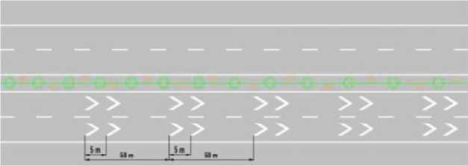
Hình 3. Minh họa vạch xác định khoảng cách xe trên đường
(Số ghi trên hình chỉ là ví dụ)
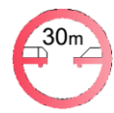
Hình 4. Minh họa biển báo cự ly tối thiểu giữa hai xe
(Số ghi 30m trên biển báo chỉ là ví dụ)
2.6.5. Báo hiệu phân làn xe: trên giá long môn số 1 đặt Biển số R.412f “Làn đường dành cho xe ô tô” và Biển số R.412g “Làn đường dành cho xe máy và xe đạp” để phân chia làn dành cho xe ô tô, xe máy (kể cả xe gắn máy) và xe đạp (kể cả các loại xe thô sơ khác) để các xe chạy đúng làn đường trước khi vào vùng cân. Trường hợp cần phân làn riêng cho các loại xe tải thì sử dụng Biển số R.412c “Làn đường dành cho xe ô tô tải” hoặc các biển báo phù hợp theo QCVN 41:2024/BGTVT.
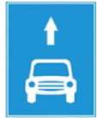
(a) Biển số 412f “Làn đường dành cho xe ô tô”

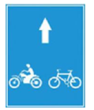
(b) Biển số R.412g “Làn đường dành cho xe máy và xe đạp”
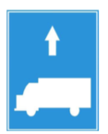
(c) Biển số R.412c “Làn đường dành cho xe ôtô tải”
Hình 5. Minh họa biển báo phân làn đường dành cho các xe qua vùng cân
2.6.6. Báo hiệu tốc độ tối đa và tốc độ tối thiểu cho phép các phương tiện qua vùng cân: trên giá long môn số 1 và số 2 đặt Biển số P.127 “Tốc độ tối đa cho phép” và Biển số R.306 “Tốc độ tối thiểu cho phép” theo QCVN 41:2024/BGTVT để áp dụng cho các xe cần kiểm soát tải trọng xe đi qua vùng cân trong dải tốc độ nhất định nhằm đạt kết quả đo lường chính xác.
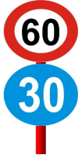
Hình 6. Minh họa biển báo tốc độ tối đa và tốc độ tối thiểu cho phép các
phương tiện qua vùng cân (các số là ví dụ minh họa)
2.6.7. Báo hiệu cấm dừng xe và đỗ xe: trên giá long môn số 1 và số 2 đặt biển báo P.130 “Cấm dừng xe và đỗ xe” theo QCVN 41:2024/BGTVT.

Hình 7. Minh họa biển báo “Cấm dừng xe và đỗ xe”
2.6.8. Đèn giao thông: bố trí đèn chớp vàng cảnh báo được đặt trên giá long môn số 2 và trên khung hạn chế chiều cao tại làn xe thô sơ và xe gắn máy (nếu có) để cảnh báo cho các loại xe giảm tốc độ trước khi vào vùng cân và có chướng ngại vật.
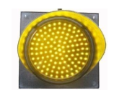
Hình 8. Minh họa đèn chớp vàng
2.6.9. Biển báo VMS: bao gồm các biển báo điện tử đặt trên giá long môn hoặc cột hoặc cần vươn sau vùng cân để thông tin giá trị cân khối lượng trục xe, tổng khối lượng xe tương ứng với biển số xe; hướng dẫn xe tiếp tục hành trình hoặc ra khỏi đường cao tốc hoặc vào khu vực chỉ định để xử lý quá tải trọng xe. Vị trí lắp đặt biển báo VMS phải tính toán để lái xe có thể quan sát tốt nhất và nhận được đầy đủ thông tin.
2.6.9.1. Các thông báo chuẩn bao gồm:
(1) Biển số kết hợp với tải trọng trục đơn thứ n;
(2) Biển số kết hợp với tải trọng trục kép thứ n;
(3) Biển số kết hợp với tải trọng trục ba thứ n;
(4) Biển số kết hợp với tổng khối lượng xe.
2.6.9.2. Báo hiệu các hướng đi thích hợp:
(1) Trường hợp xe không vi phạm thì biển báo VMS hiển thị dòng chữ màu xanh “XE KHÔNG VI PHẠM, TIẾP TỤC HÀNH TRÌNH”;
(2) Trường hợp xe vi phạm thì biển báo, VMS hiển thị dòng chữ màu đỏ “XE VI PHẠM TẢI TRỌNG, YÊU CẦU ĐI RA KHỎI ĐƯỜNG CAO TỐC” hoặc “XE VI PHẠM TẢI TRỌNG, YÊU CẦU ĐI VÀO KHU VỰC XỬ LÝ” và bố trí hệ thống cảnh báo gồm đèn quay màu đỏ và còi báo động, bố trí các biển báo mũi tên chỉ dẫn hướng xe di chuyển.
2.6.10. Báo hiệu tại các khu vực khác:
2.6.10.1. Trường hợp cần phân làn đường để cho nhóm xe đi vào khu vực cân KSTTX xe, phải bố trí biển báo làn đường dành riêng cho từng loại xe hoặc nhóm xe trên các giá long môn hoặc cột, cần vươn trước vùng cân trên cơ sở thiết kế của công trình KSTTX và theo QCVN 41:2024/BGTVT;
2.6.10.2. Tại nút giao chuyển hướng và các nút giao nhập làn, cần phải xem xét bố trí các biển báo chỉ hướng, báo nguy hiểm và biển cấm phù hợp trên các giá long môn hoặc cột, cần vươn trên cơ sở thiết kế của công trình KSTTX và theo QCVN 41:2024/BGTVT;
2.6.10.3. Các vị trí trên mặt đường, cần thiết kế sơn kẻ các mũi tên chỉ hướng phù hợp với QCVN 41:2024/BGTVT.
2.7. Yêu cầu đối với hệ thống thiết bị chính của công trình KSTTX
2.7.1. Hệ thống cân động:
2.7.1.1. Tự động đo lường trực tiếp và chính xác khối lượng từng trục, cụm trục xe và khối lượng toàn bộ của xe tham gia giao thông trên đường bộ khi đi qua vùng cân với tốc độ nằm trong khoảng từ 03 km/h đến 120 km/h hoặc tốc độ tối đa phù hợp với tốc độ thiết kế của đường bộ;
2.7.1.2. Phải phê duyệt mẫu và kiểm định tối thiểu có cấp chính xác F10 theo quy định của pháp luật về đo lường đối với phương tiện đo nhóm 2; đảm bảo duy trì độ chính xác, ổn định, tin cậy, bền vững giữa hai chu kỳ kiểm định;
2.7.1.3. Tự động phát hiện chính xác loại xe, cấu trúc trục xe, khoảng cách trục xe, tốc độ xe chạy, thời gian, địa điểm khi xe chạy qua cân;
2.7.1.4. Kiểm soát xe qua cân để cân khối lượng trục ≥ 30 tấn nhưng phải tính toán thiết kế đảm bảo sức chịu tải và tránh hư hỏng thiết bị cân do xe quá tải trọng gây ra;
2.7.1.5. Phải chống nước tối thiểu đạt chuẩn IP68 trở lên, hoạt động 24/24h trong mọi điều kiện thời tiết, hoạt động độc lập khi mất kết nối với trung tâm.
2.7.2. Hệ thống camera nhận diện biển số xe tự động nhận diện được cả biển số trước và biển số sau (bao gồm xe ô tô, đầu kéo, kéo sơ mi rơ mooc hoặc kéo rơ mooc, xe thân liền kéo rơ mooc); camera nhận diện biển số xe và camera giám sát làn phải quan sát, nhận diện được cả ngày lẫn đêm, chống nước tối thiểu đạt chuẩn IP66 trở lên.
2.7.3. Camera giám sát toàn cảnh là loại camera PTZ quan sát cả ngày lẫn đêm, chống nước tối thiểu đạt chuẩn IP66 trở lên; thực hiện giám sát an ninh, trật tự và trật tự giao thông vùng cân hoạt động 24/24h trong mọi điều kiện thời tiết. Vị trí lắp đặt camera phải được tính toán đảm bảo hiệu quả quan sát cao nhất.
2.7.4. Hệ thống phần mềm xử lý dữ liệu cân và phần mềm tự động nhận diện biển số xe qua hình ảnh camera được tích hợp thành một hệ thống tự động, tích hợp toàn bộ các thông tin, dữ liệu thu được; truy xuất thông tin dữ liệu đăng ký, đăng kiểm của xe trong cơ sở dữ liệu về trật tự, an toàn giao thông đường bộ hoặc cơ sở dữ liệu của các cơ quan quản lý nhà nước về đăng ký xe, đăng kiểm phương tiện; xác định được các thông số, dữ liệu cân khối lượng xe, phân loại xe, thời gian, tốc độ, địa điểm xe qua thiết bị cân, làn đường đặt thiết bị cân, nhận diện biển số xe, phân tích các hình ảnh hoặc tín hiệu để phát hiện các xe vi phạm quy tắc giao thông đường bộ, thống kê, báo cáo; đáp ứng yêu cầu liên kết, truyền dẫn, khai thác và sử dụng dữ liệu cân của cơ quan quản lý công trình KSTTX và cơ quan quản lý có thẩm quyền; bảo đảm tính toàn vẹn, đầy đủ và liên tục của dữ liệu cân.
2.7.5. Hệ thống chống sét và hệ thống tiếp đất cho toàn bộ thiết bị công trình KSTTX phải đáp ứng yêu cầu của TCVN 9385:2012 và TCVN 9358:2012.
2.8. Yêu cầu đối với hệ thống thiết bị khác của công trình KSTTX
2.8.1. Máy chủ và hệ thống lưu trữ phải đáp ứng việc xử lý và lưu trữ dữ liệu cân (về kết quả cân, tập tin video giám sát làn; các tập tin hình ảnh chụp phương tiện lưu thông qua công trình KSTTX) tối thiểu 01 năm và đáp ứng yêu cầu của cơ quan có thẩm quyền để phục vụ cho công tác hậu kiểm; riêng đối với các trường dữ liệu cân sử dụng cho mục đích thu thập, phân tích, đánh giá tác động của tải trọng xe đến an toàn đường bộ (không bao gồm trường dữ liệu hình ảnh xe) phải lưu trữ tối thiểu 10 năm. Phần mềm máy tính phải được bảo đảm an toàn thông tin theo quy định, không thể can thiệp, sửa chữa, thay đổi kết quả thu được từ hệ thống thiết bị cân, kiểm soát quyền truy cập sử dụng, bảo đảm tính toàn vẹn, đầy đủ và liên tục của dữ liệu cân.
2.8.2. Máy tính làn (nếu có) phải là loại máy tính công nghiệp có tốc độ xử lý và hoạt động ổn định trong môi trường làm việc khắc nghiệt ngoài hiện trường (như nhiệt độ, độ ẩm, bụi bẩn, ăn mòn, mưa, gió, bão); cấu hình của máy tính phải đáp ứng yêu cầu thiết kế, bảo đảm tính toàn vẹn, đầy đủ và liên tục của dữ liệu cân.
2.8.3. Hệ thống truyền dẫn dữ liệu phải có chế độ dự phòng, đảm bảo yêu cầu làm việc liên tục không gây sự cố cho hệ thống thiết bị công trình KSTTX; có thể kết nối đồng bộ và chia sẻ dữ liệu giữa các cơ quan quản lý có liên quan.
2.8.4. Hệ thống cung cấp nguồn phải đảm bảo hoạt động 24/24h không bị gián đoạn và tự động chuyển nguồn cấp điện. Thiết bị lưu điện phục vụ cung cấp điện năng cho máy tính và các thiết bị khác ở tình huống mất điện sử dụng ắc-quy ngoài với dung lượng có thể thay đổi được. Công suất và dung lượng của thiết bị lưu điện cần lựa chọn phù hợp để đáp ứng sự làm việc liên tục của các thiết bị nói trên trong thời gian chờ nguồn điện dự phòng hoạt động.
2.8.5. Tủ kỹ thuật phải là loại tủ chuyên dùng ngoài trời đạt tối thiểu IP54, có hệ thống cách nhiệt, thông gió cưỡng bức, có khóa cửa và có hệ thống cảnh báo từ xa khi mở cửa.
2.8.6. Hệ thống thiết bị khai thác dữ liệu cân (máy tính, máy in, trang thiết bị sử dụng để quản lý, khai thác dữ liệu cân) được kết nối truyền dẫn dữ liệu với phần mềm hệ thống cân để khai thác, xử lý dữ liệu cân và phải bảo đảm an toàn thông tin theo quy định.
2.8.7. Hệ thống công nghệ thông tin phải đáp ứng yêu cầu an toàn hệ thống thông tin theo cấp độ theo quy định của pháp luật về an toàn thông tin mạng; bảo đảm kiểm soát quyền truy cập dữ liệu, không thể can thiệp, sửa chữa, thay đổi dữ liệu kết quả thu được từ hệ thống thiết bị cân, kể cả hình ảnh thu được từ hệ thống camera.
2.9. Yêu cầu về dữ liệu cân
2.9.1. Dữ liệu cân của từng lần cân KSTTX được thể hiện bằng văn bản giấy hoặc dữ liệu điện tử.
2.9.2. Dữ liệu cân được kết nối, chia sẻ được với Trung tâm chỉ huy giao thông và các cơ quan quản lý có liên quan theo quy định. Phương thức kết nối, chia sẻ dữ liệu theo quy định của Luật Giao dịch điện tử (kết nối, chia sẻ qua các hệ thống trung gian hoặc kết nối trực tiếp giữa các hệ thống thông tin, cơ sở dữ liệu khi các hệ thống trung gian chưa sẵn sàng hoặc cơ quan chủ quản hệ thống trung gian xác định hệ thống trung gian không đáp ứng được yêu cầu về kết nối, chia sẻ dữ liệu).
2.9.3. Kết quả đánh giá dữ liệu cân của một công trình KSTTX trong một thời gian hoặc số lần thử nghiệm nhất định phải bảo đảm độ chính xác tối thiểu 93% (trừ trường hợp biển số bị che, khuất, bẩn, cong vênh nên không nhận diện được, biển số không đúng quy định, xe chạy lệch làn, chạy nối đuôi nhau ở cự ly quá gần, chạy nhanh hơn hoặc chậm hơn tốc độ quy định tại công trình KSTTX, không truy xuất được dữ liệu đăng ký, đăng kiểm phương tiện do lỗi khách quan).
3. Quy định về quản lý
3.1. Công trình KSTTX khi đầu tư xây dựng và đưa vào hoạt động, khai thác, vận hành phải đáp ứng yêu cầu theo quy định tại Quy chuẩn này.
3.2. Công bố hợp quy:
3.2.1. Công trình KSTTX trước khi đưa vào khai thác, sử dụng phải được công bố hợp quy đối với hệ thống thiết bị tại khoản 2.7 và khoản 2.9 của Quy chuẩn này theo quy định tại Thông tư số 28/2012/TT-BKHCN ngày 12 tháng 12 năm 2012 của Bộ trưởng Bộ Khoa học và Công nghệ quy định về công bố hợp chuẩn, công bố hợp quy và phương thức đánh giá sự phù hợp với tiêu chuẩn, quy chuẩn kỹ thuật được sửa đổi, bổ sung bởi Thông tư số 02/2017/TT-BKHCN ngày 31 tháng 3 năm 2017 của Bộ trưởng Bộ Khoa học và Công nghệ sửa đổi, bổ sung một số điều của Thông tư số 28/2012/TT-BKHCN.
3.2.2. Việc công bố hợp quy phải dựa trên kết quả chứng nhận hợp quy của tổ chức đánh giá sự phù hợp được Cục Đường bộ Việt Nam chỉ định theo quy định của Thông tư số 09/2009/TT-BKHCN ngày 08 tháng 4 năm 2009 của Bộ trưởng Bộ Khoa học và Công nghệ hướng dẫn về yêu cầu, trình tự, thủ tục chỉ định tổ chức đánh giá phù hợp hoặc được thừa nhận theo quy định của Thông tư số 27/2007/TT-BKHCN ngày 31 tháng 10 năm 2007 của Bộ trưởng Bộ Khoa học và Công nghệ hướng dẫn việc ký kết và thực hiện các Hiệp định và Thoả thuận thừa nhận lẫn nhau kết quả đánh giá sự phù hợp.
3.2.3. Phương thức đánh giá sự phù hợp đối với công trình KSTTX áp dụng theo phương thức 8 (được quy định tại Phụ lục II của Quy định về công bố hợp chuẩn, công bố hợp quy và phương thức đánh giá sự phù hợp với tiêu chuẩn, quy chuẩn kỹ thuật ban hành kèm theo Thông tư số 28/2012/TT-BKHCN ngày 12 tháng 12 năm 2012, được sửa đổi, bổ sung bởi Thông tư số 02/2017/TT-BKHCN);
3.2.4. Khi được chứng nhận hợp quy, tổ chức, cá nhân phải đăng ký bản công bố hợp quy tại Sở Giao thông vận tải địa phương nơi tổ chức, cá nhân đó đăng ký hoạt động kinh doanh.
4. Trách nhiệm của tổ chức, cá nhân
4.1. Cục Đăng kiểm Việt Nam có trách nhiệm kết nối, chia sẻ, sử dụng dữ liệu đăng kiểm phương tiện theo quy định.
4.2. Tổ chức, cá nhân đầu tư, quản lý, khai thác công trình KSTTX có trách nhiệm:
4.2.1. Căn cứ vào các quy định của Quy chuẩn này để đầu tư xây dựng, nâng cấp, cải tạo, quản lý, bảo trì, đưa vào sử dụng, vận hành khai thác công trình KSTTX;
4.2.2. Thực hiện công bố hợp quy đối với hệ thống KSTTX theo quy định tại Mục 3.2 của Quy chuẩn này; đánh giá an toàn hệ thống thông tin đối với hệ thống công nghệ thông tin theo quy định;
4.2.3. Kết nối, sử dụng dữ liệu đăng ký xe, đăng kiểm phương tiện đúng quy định;
4.2.4. Kết nối, chia sẻ dữ liệu cân của công trình KSTTX với Trung tâm chỉ huy giao thông và các cơ quan quản lý có liên quan theo quy định.
4.3. Tổ chức đánh giá sự phù hợp có trách nhiệm thử nghiệm, chứng nhận hợp quy công trình KSTTX theo quy định tại Quy chuẩn này.
5. Tổ chức thực hiện
5.1. Các Trạm kiểm tra tải trọng xe được đầu tư, đưa vào hoạt động theo quy định tại QCVN 66:2024/BGTVT thì đổi tên thành công trình kiểm soát tải trọng xe theo quy định của Quy chuẩn này.
5.2. Cục Đường bộ Việt Nam có trách nhiệm tổ chức, kiểm tra việc thực hiện Quy chuẩn này.
5.3. Trường hợp các quy chuẩn kỹ thuật, tiêu chuẩn kỹ thuật, văn bản pháp luật viện dẫn tại Quy chuẩn này được sửa đổi, bổ sung hoặc thay thế thì thực hiện theo các quy chuẩn kỹ thuật, tiêu chuẩn kỹ thuật, văn bản pháp luật viện dẫn được sửa đổi, bổ sung hoặc thay thế đó./.
PHỤ LỤC A - Sơ đồ minh họa công trình KSTTX

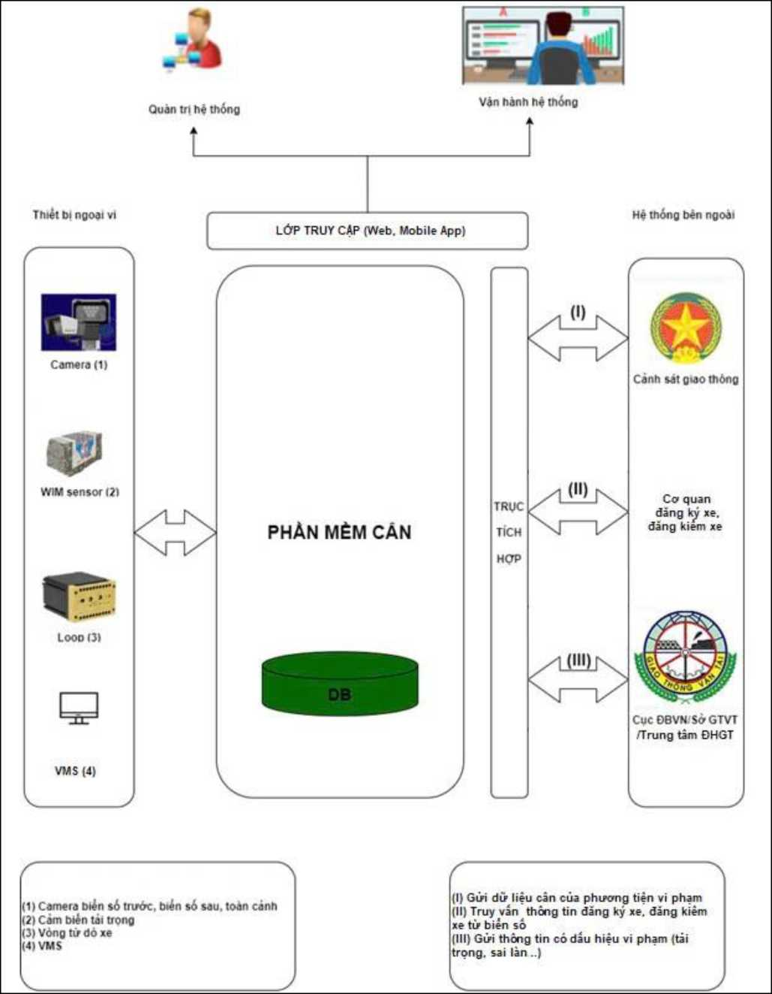
Hình A-1: Sơ đồ minh họa mô hình chung công trình KSTTX

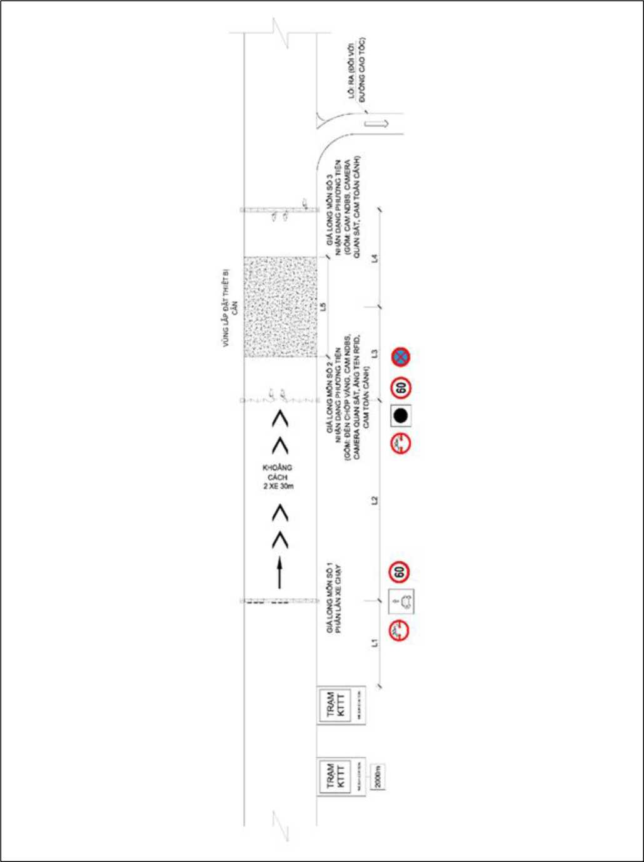
Hình A-2: Sơ đồ minh họa mô hình công trình KSTTX (01 làn)

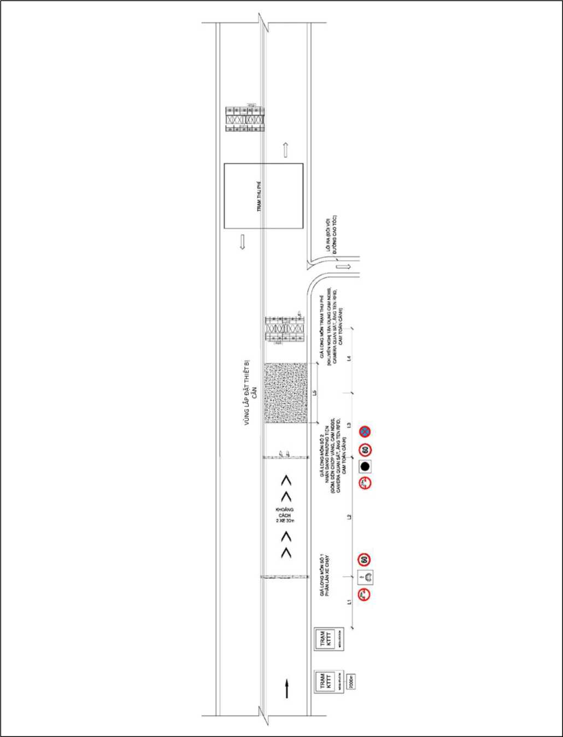
Hình A-3: Sơ đồ minh họa mô hình công trình KSTTX (01 làn, trước trạm thu phí)

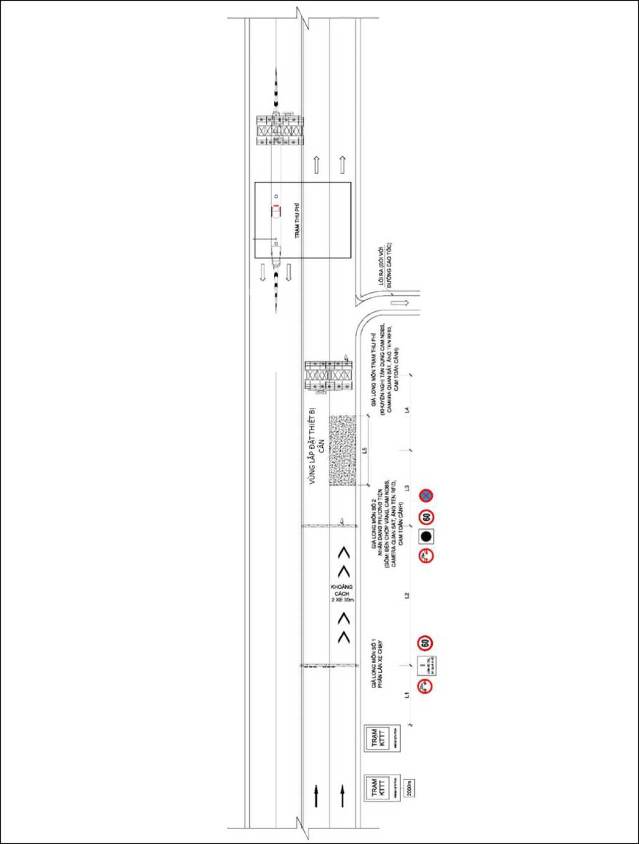
Hình A-4: Sơ đồ minh họa mô hình công trình KSTTX (nhiều làn, trước trạm thu phí)

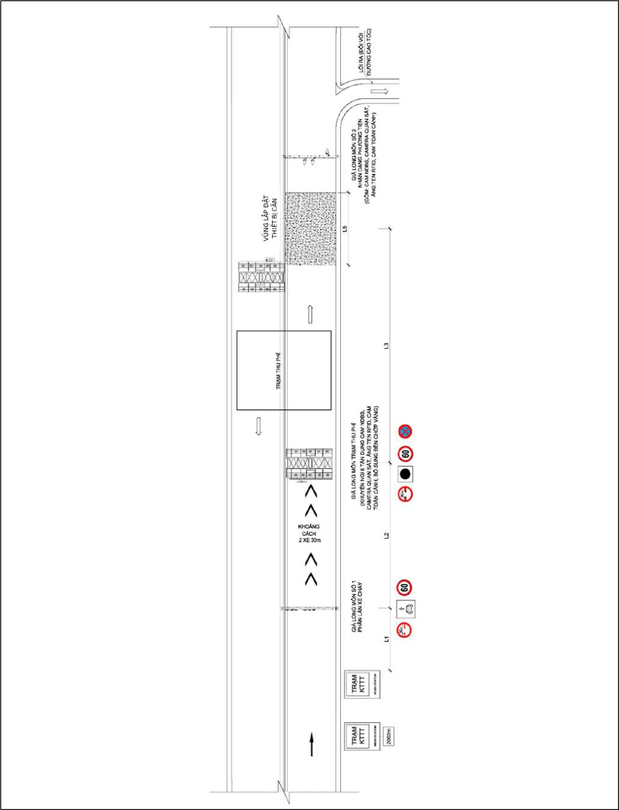
Hình A-5: Sơ đồ minh họa mô hình công trình KSTTX (01 làn, sau trạm thu phí)
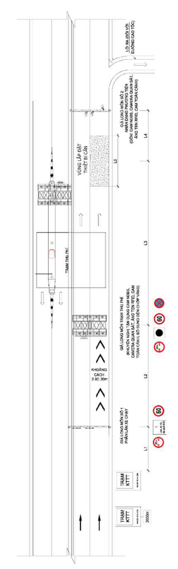
Hình A-6: Sơ đồ minh họa mô hình công trình KSTTX (nhiều làn, sau trạm thu phí)

